Prezime, Ime | Grupa | Matični broj | Elektronička pošta
Vučenik, Kristina | P04 | 0036476704 | kristina.vucenik@fer.hr

MENADŽMENT U INŽENJERSTVU SEMINARSKI RAD
Organiziranje cjelodnevnog stručnog posjeta tvornici ili energetskom objektu

Uvod – obrazloženje pokretanja projekta
Ovaj projekt se pokreće s ciljem upoznavanja studenata FER-a s konkretnim poslovima, problemima i načinima pronalaženja rješenja prilikom rada na određenim poslovima u tvornicama ili energetskim objektima. Uz prikaz poslova kojima se mogu baviti po završetku studiranja studenti će imati i priliku da primjene svoja teoretska znanja u praksi.

Doseg projekta
Inicijalno, potrebno je sastaviti anketu koja sadrži moguće destinacije te provesti istraživanje među studentima. Na temelju analize rezultata odabrati objekt kojeg će posjetiti i krenuti s organizacijom posjeta. Prilikom planiranja potrebno je optimalno izbalansirati sve troškove kako oni ne bi premašili osnovni budžet te sastaviti plan aktivnosti. Prije konačnih rezervacija predstaviti plan upravi fakulteta s ciljem odobrenja novčanih sredstava od strane fakulteta tj. sufinanciranja s obzirom da se radi o stručnom posjetu. Konačan rezultat mora biti uspješno organiziran posjet određenom objektu s ciljem stručnog usavršavanja studenata.

Organizacijska struktura projekta
Voditelj projektnog tima (Kristina) – samouvjerena i otvorena osoba koja ima široko opće znanje te razvijene komunikacijske i organizacijske sposobnosti. Uz sve to voditelj mora biti i dobar motivator jer upravo on upoznaje tim s fazama i ciljem projekta te delegira zadatke svakom pojedincu te kontrolira napredovanje projekta.
Osoba koja izabire potencijalne destinacije i organizator provođenja ankete ( Matija ) – komunikativna osoba s izraženim organizacijskim vještinama. Zadužena za izbor potencijalnih destinacija koje odgovaraju profilu postrojenja koje je cilj posjeta. Uz to ima zadatak izrade, provedbe i obrade rezultata jasne i jednostavne ankete.
Organizator prehrane i prijevoza (Ante) – odlučna osoba sa sposobnošću pronalaženja najpovoljnijih ponuda. Glavna zadaća joj je osigurati prijevoz studenata od FER-a do objekta te organizacija ručka u restoranu u blizini objekta.
Osoba za obavijesti i komunikaciju (Ana) – izrazito fleksibilna i pristupačna osoba s razvijenim vještinama komuniciranja i razumijevanjem međuljudskih odnosa. Zadužena za komunikaciju s upravom fakulteta i komunikaciju sa studentima kojima će prenositi bitne informacije o organizaciji samog posjeta.
Organizator posjete samom objektu (Dora) – otvorena i komunikativna osoba koja posjeduje stručno znanje i iskustvo kako bi mogla najkvalitetnije organizirati posjet objektu u suradnji s upraviteljima objekta.

Faze projekta
Za provođenje projekta predviđeno je pet faza.
Prva faza je formiranje projektnog tima. Vođa tima upoznaje članove sa ciljevima projekta i dodjeljuje im zadatke. U izradi plana provođenja projekta sudjeluju svi članovi, a prihvaćanjem određenog zadatka preuzimaju odgovornost za taj dio projekta.
Druga faza je određivanje destinacije i anketiranje. Prvo je potrebno istražiti potencijalne destinacije u Hrvatskoj pri čemu u obzir dolaze isključivo tvornice i energetski objekti koji su na neki način povezani s elektrotehnikom. Širi izbor mogućih destinacija treba svesti na maksimalno 10 najzanimljivijih te sastaviti anketu u kojoj će se studenti odlučiti za jednu. Anketa će se provoditi putem interneta, a osim odabira destinacije mora sadržavati i mogućnost odabira maksimalne cijene putovanja te odgovarajućeg termina putovanja.
Treća faza je organizacija putovanja prilikom koje je potrebno osigurati sljedeće: prijevoz, posjet objektu uz stručno vodstvo te obilazak cijelog objekta. Potrebno je osigurati ručak u restoranu u blizini objekta te predvidjeti i slobodno vrijeme za odmor. Prijedlog posjeta treba predstaviti upravi fakulteta koja može ponuditi sufinanciranje putovanja. Slijedi sastavljanje konačne ponude i određivanje početne cijene i datuma putovanja.
Četvrta faza je prezentiranje ponude studentima koji prilikom prijave za putovanje odmah trebaju uplatiti novac kako bi organizatori mogli potvrditi rezervacije. Rezultat projekta je organizirani stručni posjet odabranom objektu.
Peta faza je sam izlet te pisanje izvješća kojeg treba predati upravi fakulteta kako bi se dokazala uspješnost putovanja i opravdao novac uložen u sufinanciranje.

Struktura raspodijeljenog posla (WBS)

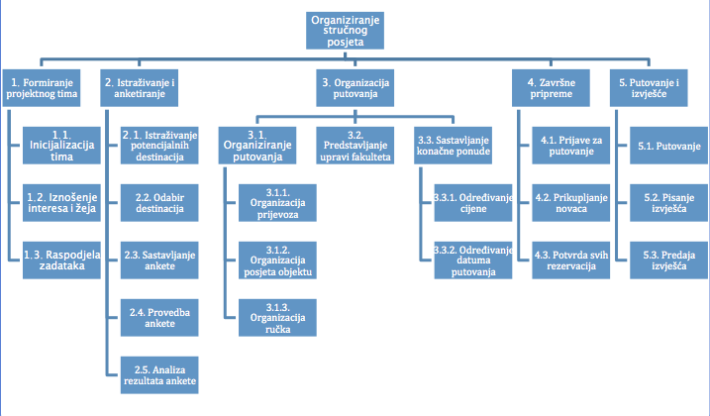
WBS prikaz 1

Matrica resursa
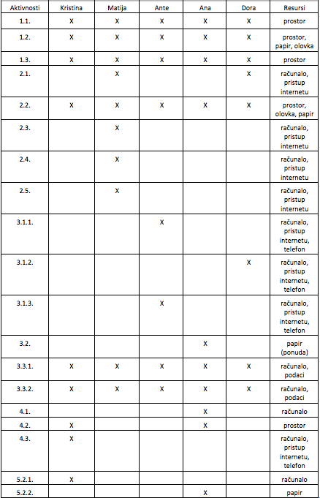
Matrica resursa 1

Trajanje aktivnosti*
1. Formiranje projektnog tima (3)
1.1. Inicijalizacija tima (1)
1.2. Iznošenje interesa i želja (1)
1.3. Raspodjela zadataka (1)
2. Istraživanje i anketiranje (13)
2.1. Istraživanje potencijalnih destinacija (4)
2.2. Odabir destinacija (1)
2.3. Sastavljanje ankete (1)
2.4. Provedba ankete (7)
2.5. Analiza rezultata ankete (1)
3. Organizacija putovanja (6)
3.1. Organizacija samog putovanja (4)
3.1.1. Organizacija prijevoza (3)
3.1.2. Organizacija posjeta objektu (4)
3.1.3. Organizacija ručka (3)
3.2. Predstavljanje upravi fakulteta (1)
3.3. Sastavljanje konačne ponude (1)
3.3.1. Određivanje cijene (1)
3.3.2. Određivanje datuma putovanja (1)
4. Završne pripreme (8)
4.1. Prijave za putovanje (7)
4.2. Prikupljanje novaca (7)
4.3. Potvrda svih rezervacija (1)
5. Putovanje i izvješće (4)
5.1. Putovanje (1)
5.2. Pisanje izvješća (2)
5.3. Predaja izvješća (1)
*vrijednosti u zagradama (tj. trajanja aktivnosti) navedene su u danima

Definiranje kontrolnih točaka
Iza svake faze potrebne su kontrolne točke jer su faze međusobno zavisne na način da jedna ne može početi ako prethodna nije završila.

Izrada gantograma
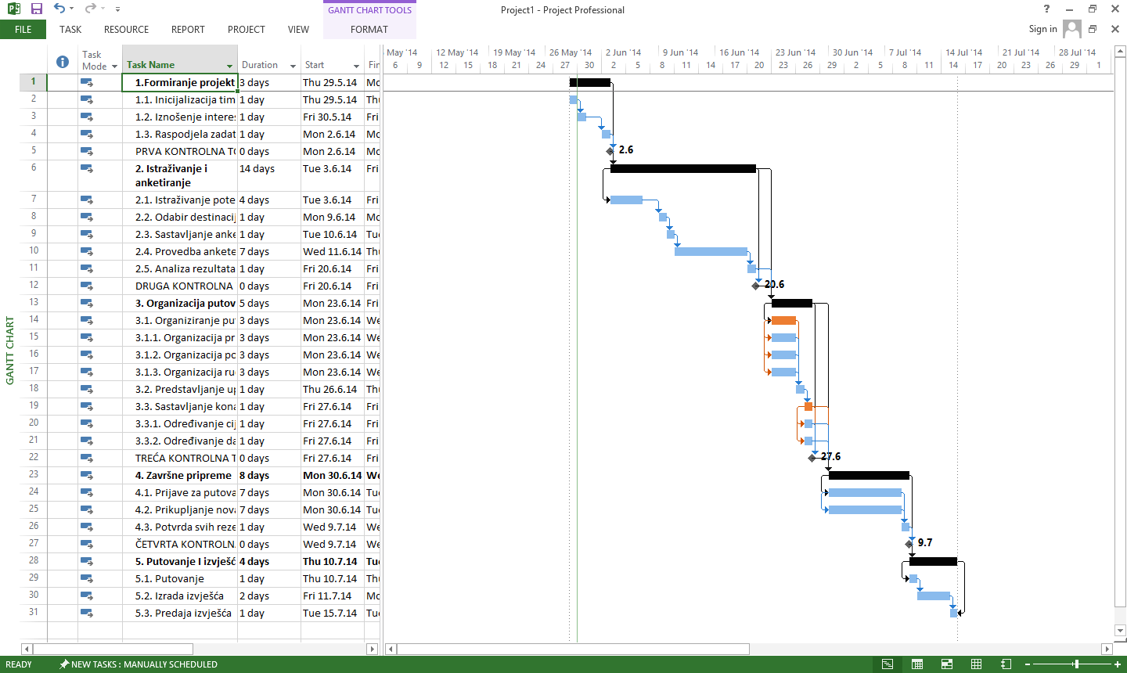
Gantogram 1

Pretpostavljeni rizici
1. Nepoštivanje zadanih rokova – može dovesti do kašnjenja cijelog projekta jer većina aktivnosti treba završiti kako bi druge počele
Rješenje: redovite kontrole rada članova tima od strane voditelja tima
2. Točka 3.1. tj. organiziranje samog putovanja – mogućnost da se organizacija odulji, pogotovo kada treba dogovoriti dolazak u određeni objekt
Rješenje: predvidjeti putovanje u razdoblju kada će prijevozničke i ugostiteljske usluge biti dostupnije (dakle van turističke sezone) i razdoblje kada objekt ne radi punim kapacitetom kako svojom prisutnošću ne bi ometali normalan rad u objektu
3. Proces prikupljanja novca – izostanak uplate sredstava od strane nekih studenata što dovodi do nemogućnosti podmirivanja troškova putovanja
Rješenje: ne prihvaćati prijave bez istovremene uplate

Izvori:
- http://www.fer.unizg.hr/predmet/mui
- https://moodle.fer.hr/course/view.php?id=3
- http://msdn.microsoft.com/en-us/library/aa480154.aspx
- Certo & Certo, Moderni menadžment, 10. izdanje

